Синдром дефицита внимания с гиперактивностью, или СДВГ — это состояние, вызывающее постоянную невнимательность, гиперактивность и (или) импульсивность.

Симптомы СДВГ:

Невнимательность. Невнимательным людям очень тяжело сосредоточиться на одном предмете. Им становится скучно, если они выполняют какое-либо задание в течение даже нескольких минут. Трудно сознательно, намеренно сконцентрироваться. Им бывает сложно собраться и выполнить рутинную работу. В глаза бросается неугомонность этих детей. Они откладывают дела напоследок, не выполняют свои обязанности, не в состоянии сидеть, когда пришли гости, начинают много дел сразу и ни одного не заканчивают.

Гиперактивность.
Гиперактивные люди всегда в движении. Они не могут сидеть спокойно, снуют, суетятся или беспрестанно о чем-то говорят. Учащиеся, страдающие СДВГ, не могут сидеть спокойно в группе. Иногда они слоняются по классу или ерзают за партой, нервно качают ногой, за все хватаются, стучат карандашом по столу. При этом они могут сильно волноваться.

Импульсивность.
Кажется, что эти люди неспособны подумать прежде, чем что-то сделать. В результате они отвечают на вопрос первое, что придет в голову, позволяют себе неуместные замечании или выбегают на проезжую часть, не посмотрев по сторонам.

За дополнительной консультацией можно обратиться по адресу:
г.Курган, пр. Конституции 68, корпус 1а,
тел. 44-98-60, www.centr45.ru

Составитель буклета:
педагог-психолог Барцева А.В.
Департамент образования и науки Курганской области
ГБУ ДО «Центр помощи детям»
ЦПМПК

Синдром дефицита внимания с гиперактивностью (СДВГ)

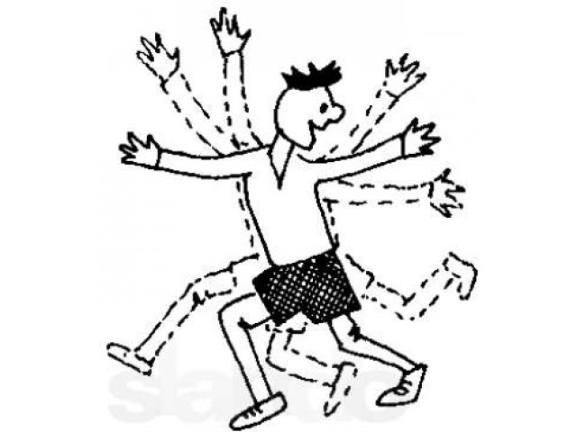

г.Курган, 2016 год
Диагноз «дефицита внимания» может быть установлен при наличии по крайней мере 6 из описанных ниже симптомов.

Ребенок имеет дефицит внимания, если он:
- не обращает внимания на детали и допускает ошибки в работе;
- с трудом поддерживает внимание в работе и игре;
- не слушает то, что ему говорят;
- не в состоянии следовать инструкциям;
- не может организовать игру или деятельность;
- имеет сложности в выполнении заданий, требующих длительной концентрации внимания;
- часто теряет вещи;
- часто и легко отвлекается;
- часто забывчив.

Для диагностики «гиперактивности» необходимо наличие, по крайней мере, 5 из перечисленных ниже симптомов. Ребенок гиперактивен, если он:
- совершает суетливые движения руками и ногами;
- часто вскакивает со своего места;
- гиперподвижен в ситуациях, когда гиперподвижность неприемлема;
- не может играть в "тихие" игры;
- всегда находится в движении;
- очень много говорит.

Ребенок импульсивен (т.е. не способен остановиться и подумать, прежде чем заговорить или совершить действие), если он:
- отвечает на вопрос, не выслушав его;
- не может дождаться своей очереди;
- вмешивается в разговоры и игры других.

Рекомендации для родителей:
- Общайтесь с другими родителями, столкнувшимися с той же проблемой.
- Сделайте все возможное для повышения самооценки ребенка, ведь из-за дефицита внимания он может неправильно понимать указания и другую информацию, поэтому все вокруг беспрестанно его поправляют, он считает, что во всѐм виноват только он.
- Сразу хвалите и награждайте за хорошее поведение.
- Будьте последовательны в вопросах дисциплины; если кто-то остается с ребенком в ваше отсутствие, убедитесь, что он следует вашим методам.
- Задания должны быть простыми и конкретными («Почисть зубы, а теперь одевайся» — но не «Собирайся в школу»).
- Поддерживайте ребенка во всем, в чем он силен, особенно в спорте и внешкольных занятиях.
- Установите определенные правила, касающиеся режима, еды, сна, просмотра телепередач.
- Не допускайте, чтобы уроки занимали все свободное время ребенка; играть и двигаться для него не менее важно.
- В комнате ребенка должно быть как можно меньше предметов, которые могут отвлекать его внимание.

Прогноз относительно благоприятен, так как у значительной части детей симптомы исчезают в подростковом возрасте.

